**马力科技仓单管理系统**

**《产品介绍》**

Ver 0.0.1

深圳马力网络科技有限公司

2018年8月2日

目录

1. 什么是马力仓单系统？ 3

2. 传统仓单市场存在哪些问题？ 3

3. 马力仓单系统如何杜绝规避以上风险？ 3

4. 马力仓单系统能为您做些什么？ 4

5. 业务流程 5

● 入库流程 5

● 出库流程 5

● 仓单线下交易、线上转让 7

● 仓单质押流程 8

● 仓单约定回购流程 10

6. 客户案例 12

7. 合作流程 12

● 货主申请流程 12

● 云仓加盟流程 12

● 资金方入驻流程 12

8. FAQ 12

1. **什么是马力仓单系统？**

马力仓单系统，是马力科技公司旗下的基于现有的云仓网络体系，在我国法律和自主核心技术支持下研发出的，面向生鲜冷冻原材料等现货质押融资业务的开放式软件系统。系统的核心业务涉及到 “仓单设施和服务认证”、“电子仓单的生成和存续认证”等多个创新模块。在本系统中，用户可以针对一般的现货交易对象申请派发高信用标准化仓单，并基于仓单在平台上进行交易、质押及融资。在传统WMS仓储服务功能的基础上，系统同时结合了智能物联网监控和基于区块链的仓单文件存证等先进技术手段，为打造智慧化的物流仓储体系、冷库金融业务拓展提供了一站式系统解决方案。

|  |  |  |  |  |
| --- | --- | --- | --- | --- |
| 马力科技仓单管理系统架构 | | | | |
| 产品层 | 马力金融 | | 马力冷链物流 | |
| 业务层 | 仓单融资 | | 冷库云仓 | |
| 应用层 | 仓单质押 | 仓单交易 | 库存管理 | 仓库监控 |
| 数据层 | 仓单数据/现货价格/期货价格/交易数据 | | 货主数据/冷库数据/库存数据 | |
| 系统层 | 区块链仓单系统 | | 冷库库存管理系统 | |
| 硬件层 | 物联网 | 区块链联盟节点 | 智能托盘/RFID电子围栏/视频监控 | |

1. **传统仓单市场存在哪些问题？**

仓单市场自1998年以来经过几十年的发展，仓单交易的规模、品种都得到了巨大的发展，但屡次出现重大风险事件。虚假交易、仓单诈骗、仓单伪造、民事纠纷繁多等现象时有发生，近年比较重大的案件如：2014年青岛港骗贷案、2015年温州国鼎虚假期货交易案。

1. **马力仓单系统如何杜绝规避以上风险？**

传统仓单交易的风险核心在于“仓单确权”， 在仓单如何确权的问题上，马力团队做了以下举措：

* 对自有马力云仓进行物联网升级改造，打造冷库专属APP、公众号、RFID智能托盘、区块链技术等，智慧化仓储体系，全方位提升冷库信息化智能化水平；
* 基于区块链技术打造用于马力仓单系统的底层系统——区块链仓单系统，得益于区块链“去中心化”、“数据不可逆”、“智能合约”、“公共账本”等特性，开发了“仓单设施和服务认证”、“电子仓单的生成和存续认证”等多个创新模块。用户可以针对一般的现货交易对象申请派发高信用标准化仓单，系统会将用户所有仓单相关数据加密存储在所有区块链联盟节点上，数据不可篡改、且不可逆，极大降低了“仓单确权”的风险。

1. **马力仓单系统能为您做些什么？**

如果您是货主：

* 基于区块链技术生成的高信用标准化仓单，极大降低仓单融资门槛；
* 系统提供多个融资方案，货主可根据自身资质选择合适的融资方；
* 聚合WMS和仓单业务，仓储、仓单双业务一站式解决；
* 马力云仓提供24小时全方位的智慧化物联网监控，随时随地监管货物的仓储安全。

如果您是云仓成员：

* 协助扩展冷库获客渠道，结合马力冷运、马力云仓大数据资源，对接引流，并且协助仓库市场人员开发当地市场；
* 协助提升冷库信息化，提供冷库专属APP、公众号、RFID智能托盘、区块链技术等，全方位提升冷库信息化智能化水平；
* 供应链金融支持，创新模式下的沧大年融资业务，为云仓客户提供高效的低成本的融资通道；
* 优化分拣效率，提供操作流程优化服务与标准，提高库内作业效率和仓储管理水平，加速货品流转；
* 成为区域冷链枢纽，集合仓储、中转、交换、货物交个等多元业务，为品牌企业提供综合冷链服务，成为一站式解决中心，提升市场竞争力；
* 冷库业务多元化，为冷库引荐中央厨房、仓配一体、DC、分拣枢纽等规模化需求的客户。

如果您是资金方：

* 基于区块链技术，提供唯一的、不可篡改的高信用标准化仓单和仓单溯源功能，降低仓单重复交易风险；
* 风控系统提供违约行为自动化处置，当融资方出现违约行为，系统会将仓单货权自动转给资金方，并记录在区块链节点上，降低“仓单确权”风险；
* 协助扩展获客渠道，马力科技旗下客户资源优先推荐给资金方，结合马力冷运、马力云仓大数据资源，进行精准营销，对接引流；
* 马力云仓提供24小时全方位的智慧化物联网监控，随时随地监管质押货物的仓储安全。

1. **功能概览**

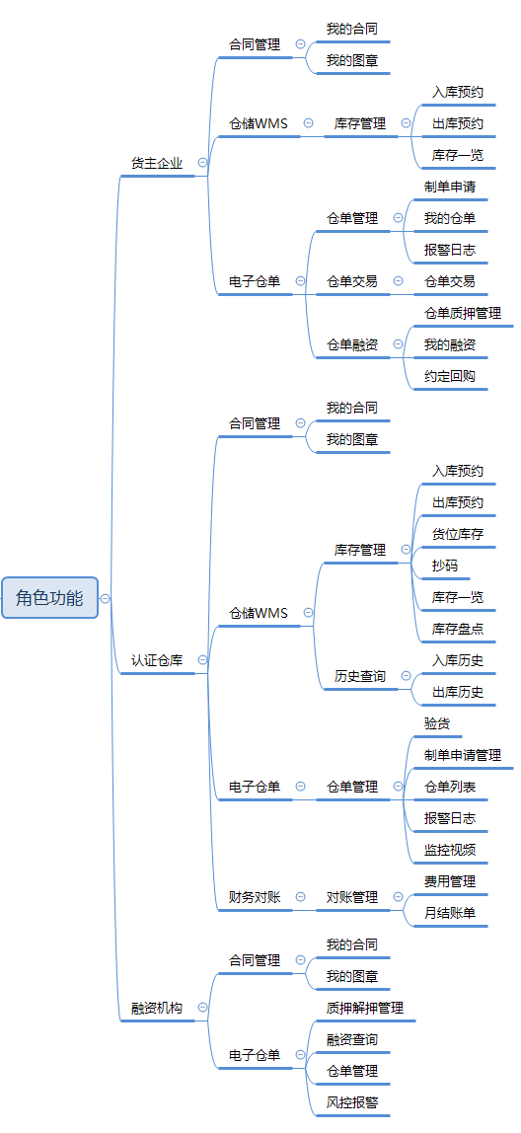

1. **功能介绍**
   1. 货主企业
      1. 合同管理
         1. 我的合同
         2. 我的图章
      2. 库存管理
         1. 入库预约

* 模块说明

该模块用于货主进行入库预约指令提交和查看历史入库预约信息。

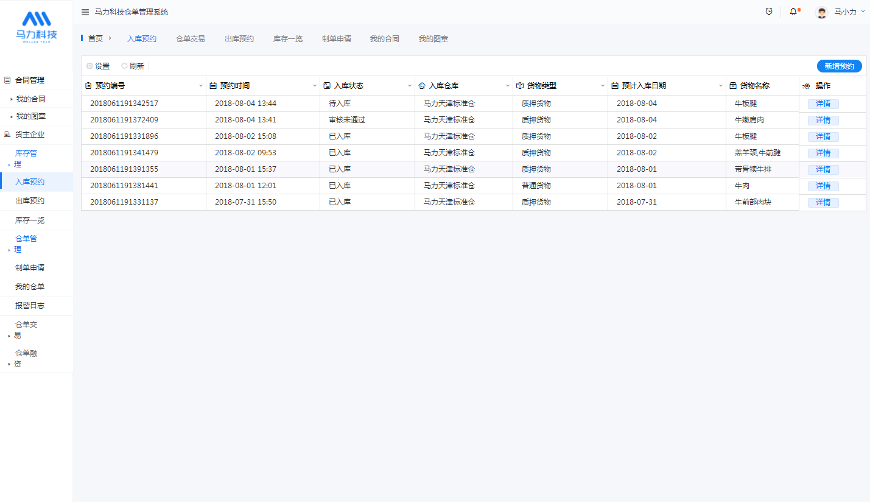

* 预约单列表

该列表用于展示所有预约简要信息

入库预约各个状态如下：待审核、审核未通过、待入库、已过期、已入库、已取消

|  |  |  |
| --- | --- | --- |
| 状态 | 释义 | 注意事项 |
| 待审核 | 等待“入库仓库”审核入库预约 |  |
| 审核未通过 | “入库仓库”审核不通过该入库预约 |  |
| 待入库 | 已通过“入库仓库”审核 |  |
| 已过期 | “入库仓库”超时未审核入库预约 |  |
| 已入库 | “入库仓库”已入库上架完成 |  |
| 已取消 | 货主取消入库预约 | 只能在“待审核”时进行取消操作 |

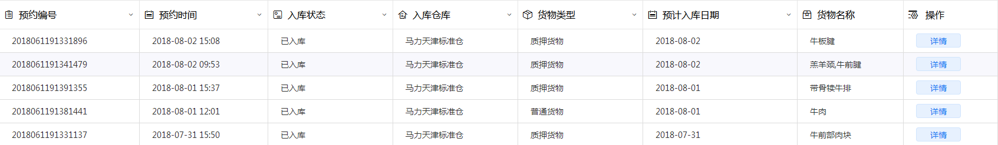

* 新增入库预约单

点击，弹出预约信息填写窗口，进行信息填写，填写完成后点击“提交”按钮提交预约，页面如下：

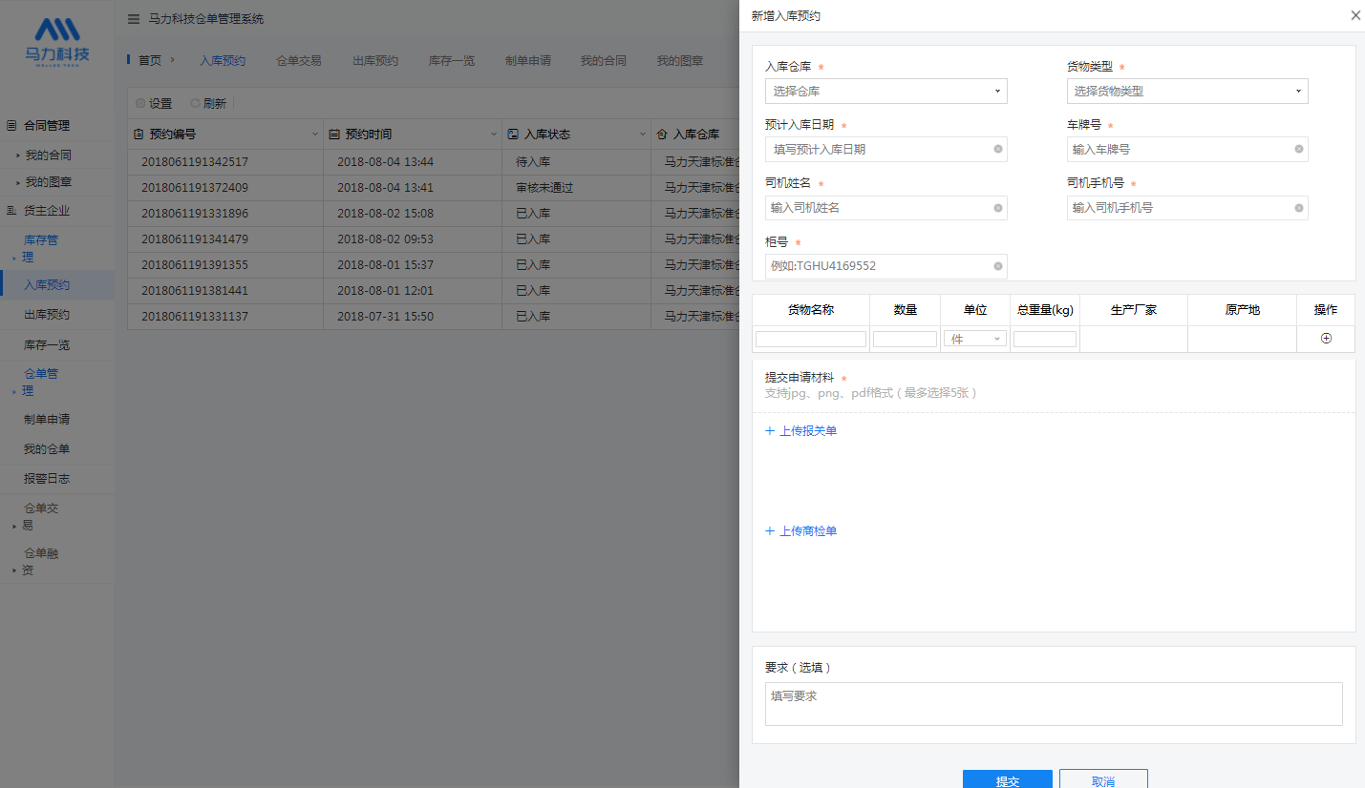

注意事项如下：

1. 有**\***符号的为必填项；
2. 提交申请材料仅支持jpg、png、pdf格式文件；
3. 货物类型为“质押货物”时，货物名称只能选择系统内已有的sku，生产厂家、原产地为sku对应的信息，不可手动修改。

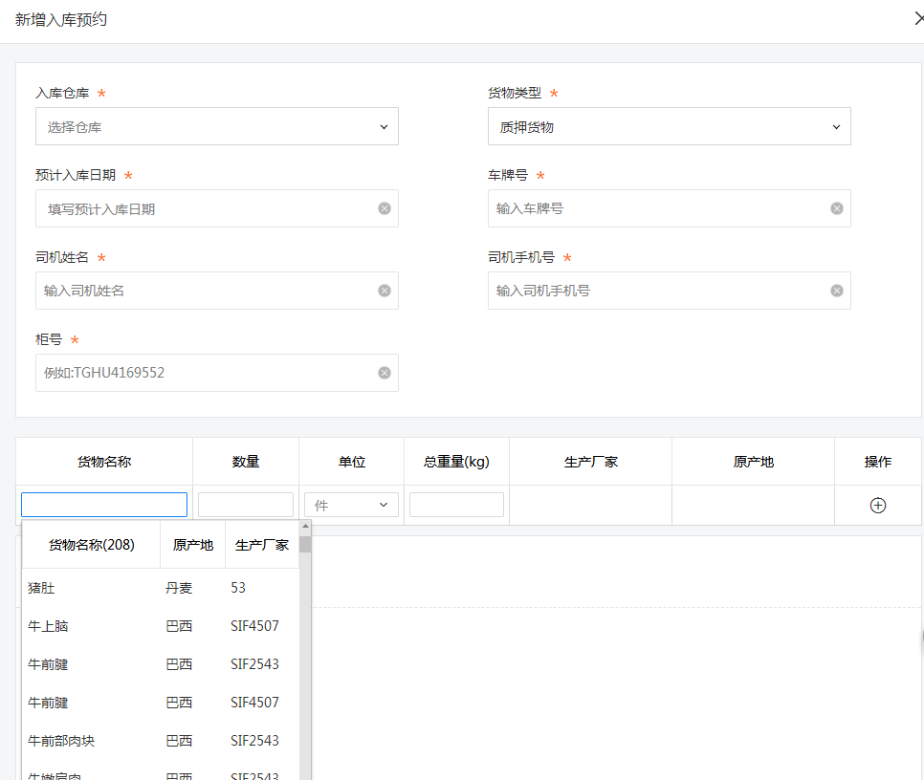 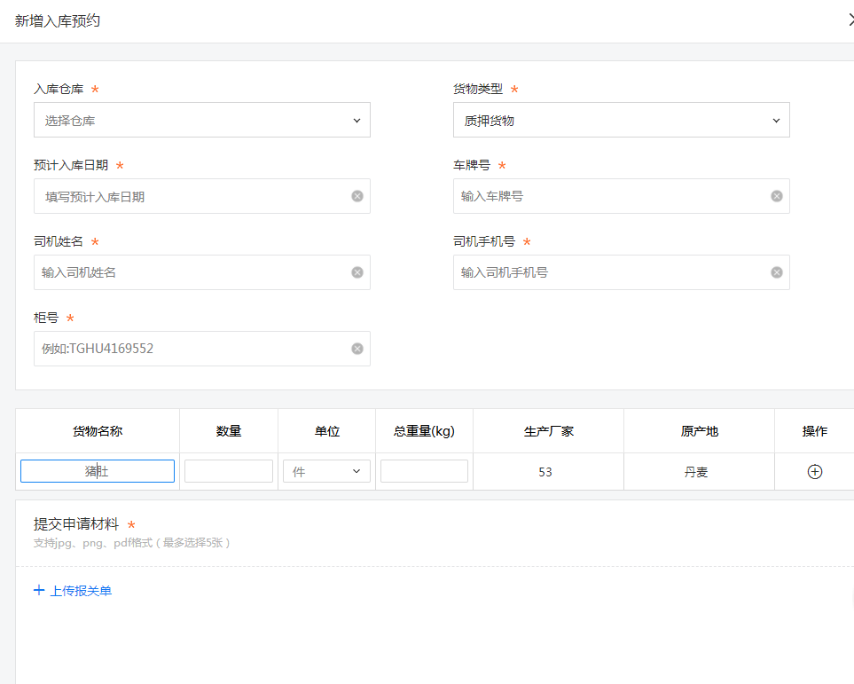

* + - 1. 出库预约
* 模块说明

该模块用于货主进行出库预约指令提交和查看历史出库预约信息。

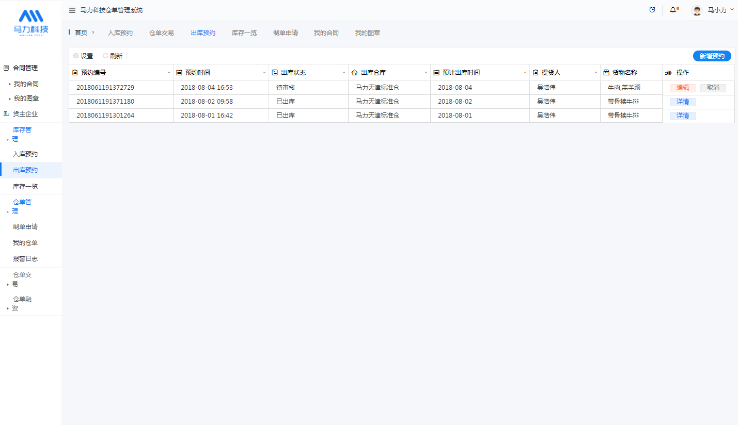

* 预约单列表

该列表用于展示所有预约简要信息

出库预约各个状态如下：待审核、审核未通过、待出库、已过期、已出库、已取消

|  |  |  |
| --- | --- | --- |
| 状态 | 释义 | 注意事项 |
| 待审核 | 等待“出库仓库”审核出库预约 |  |
| 审核未通过 | “出库仓库”审核不通过该出库预约 |  |
| 待出库 | 已通过“出库仓库”审核 |  |
| 已过期 | “出库仓库”超时未审核出库预约 |  |
| 已出库 | “出库仓库”已下架出库完成 |  |
| 已取消 | 货主取消出库预约 | 只能在“待审核”时进行取消操作 |

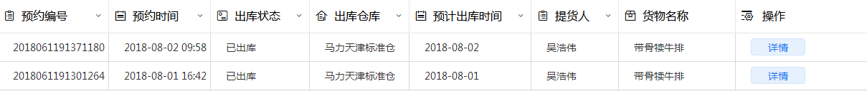

* 新增入库预约单

点击，弹出预约信息填写窗口，页面步骤如下：

第一步：选择出库仓库（必选项），可以选择填写详细柜号进行搜索，点击“搜索货物”按钮，可以搜索出符合搜索条件的货物

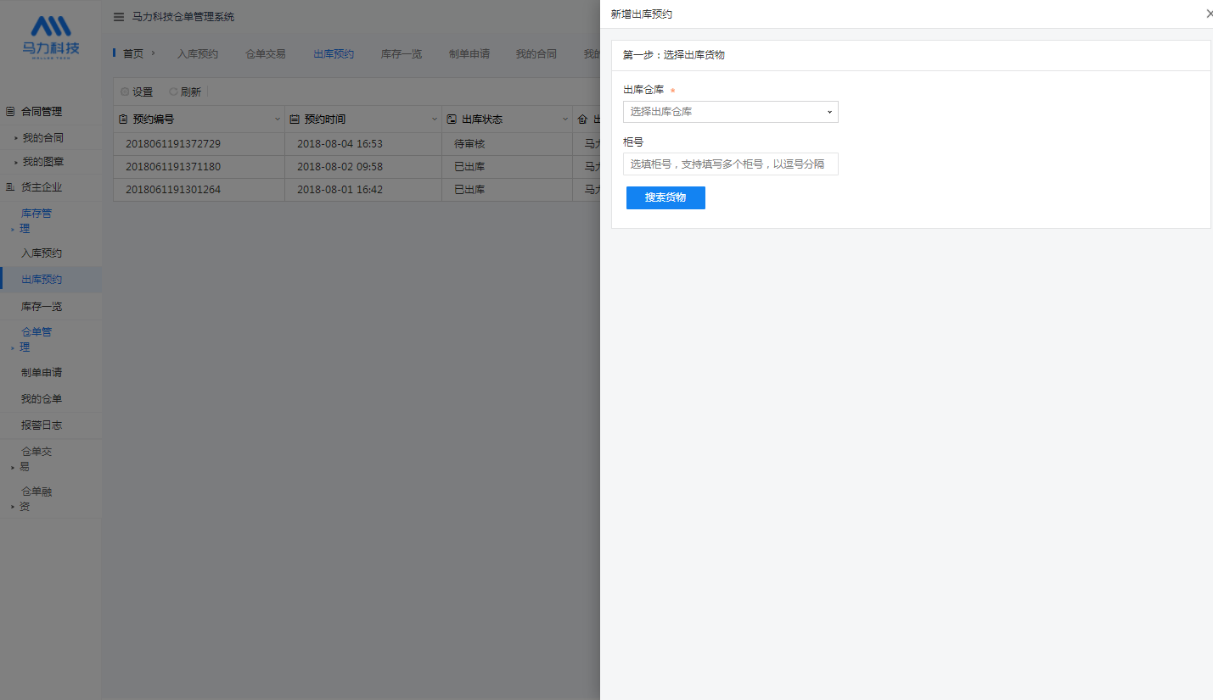

第二步：填写各货物计划出库数量、抄码要求和出库信息

注意事项如下：

1. 有**\***符号的为必填项；
2. 计划出库数量不可大于可出库数量，否则无法提交；
3. 提货人姓名、提货人身份证必须为真实信息，否则无法提交；

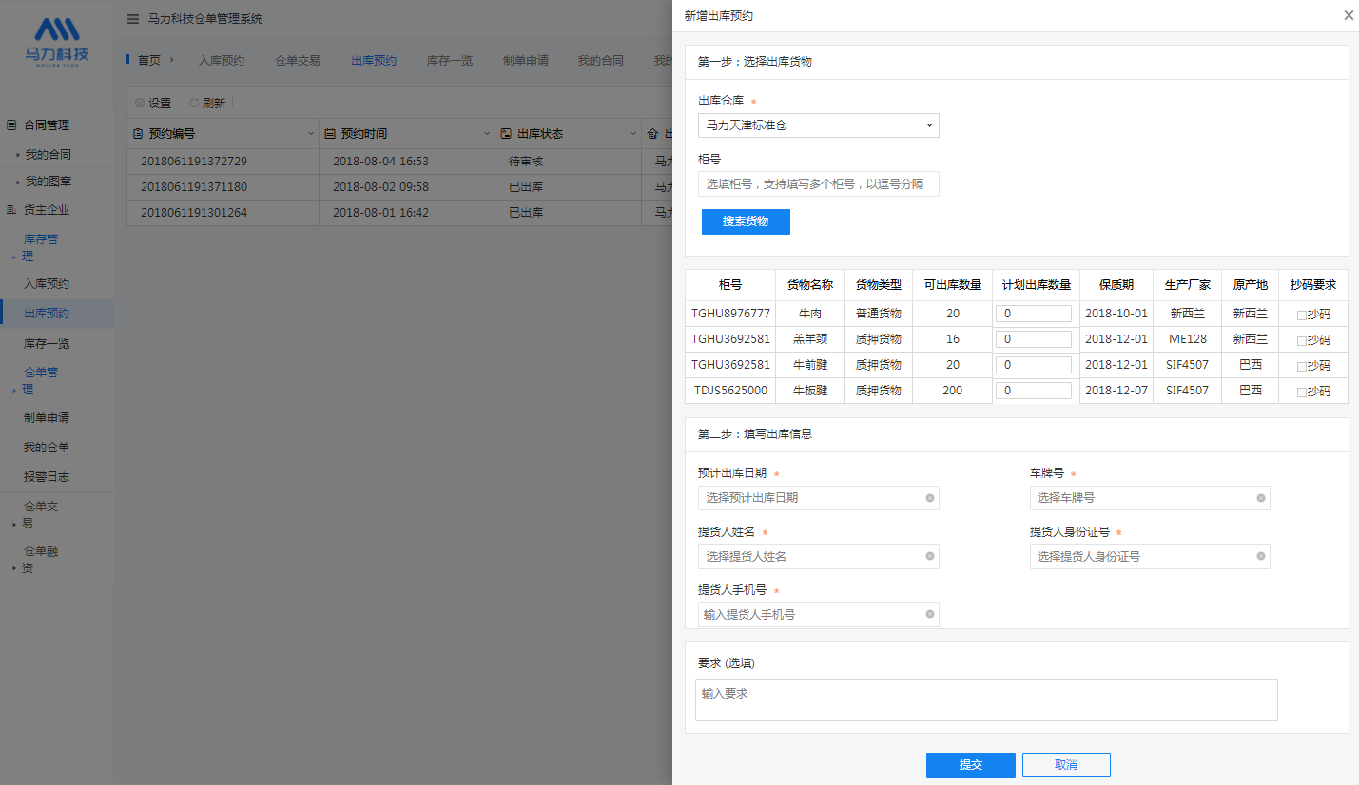

* + - 1. 库存一览
* 模块说明

该模块用于货主查看货品库存信息

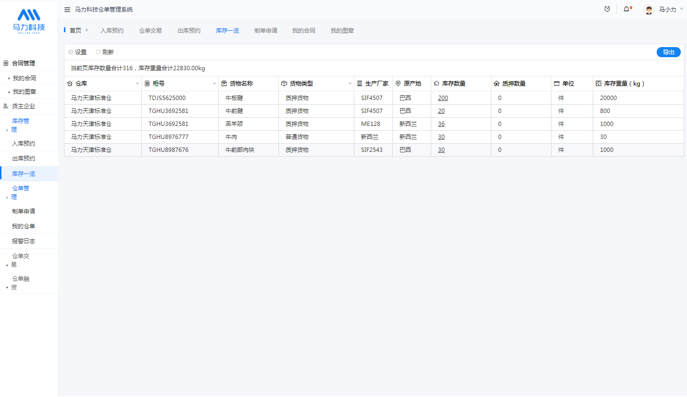

* 库存变动日志查看

点击库存数量可查看当前货物库存变动记录，页面内容如下：

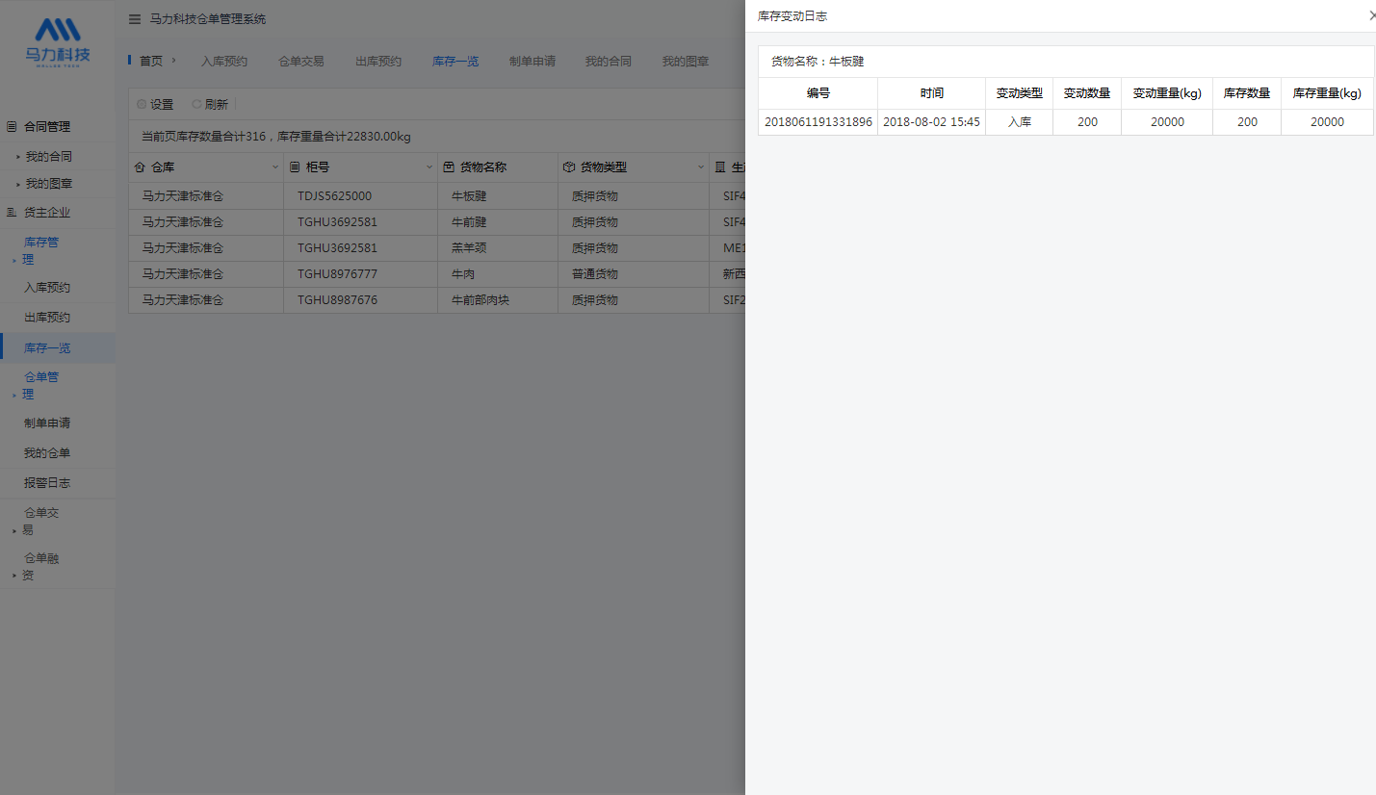

* 导出库存信息

点击“导出”按钮可导出当前库存信息记录，并且可勾选需要导出的信息，页面如下：

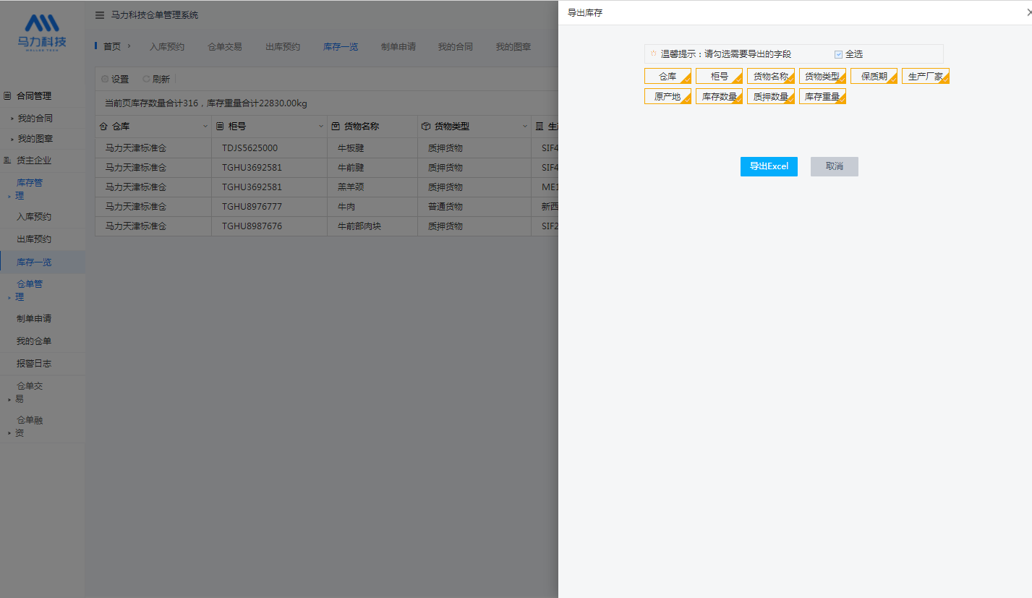

* + 1. 仓单管理
       1. 制单申请
* 模块说明

该模块用于货主申请生成电子仓单

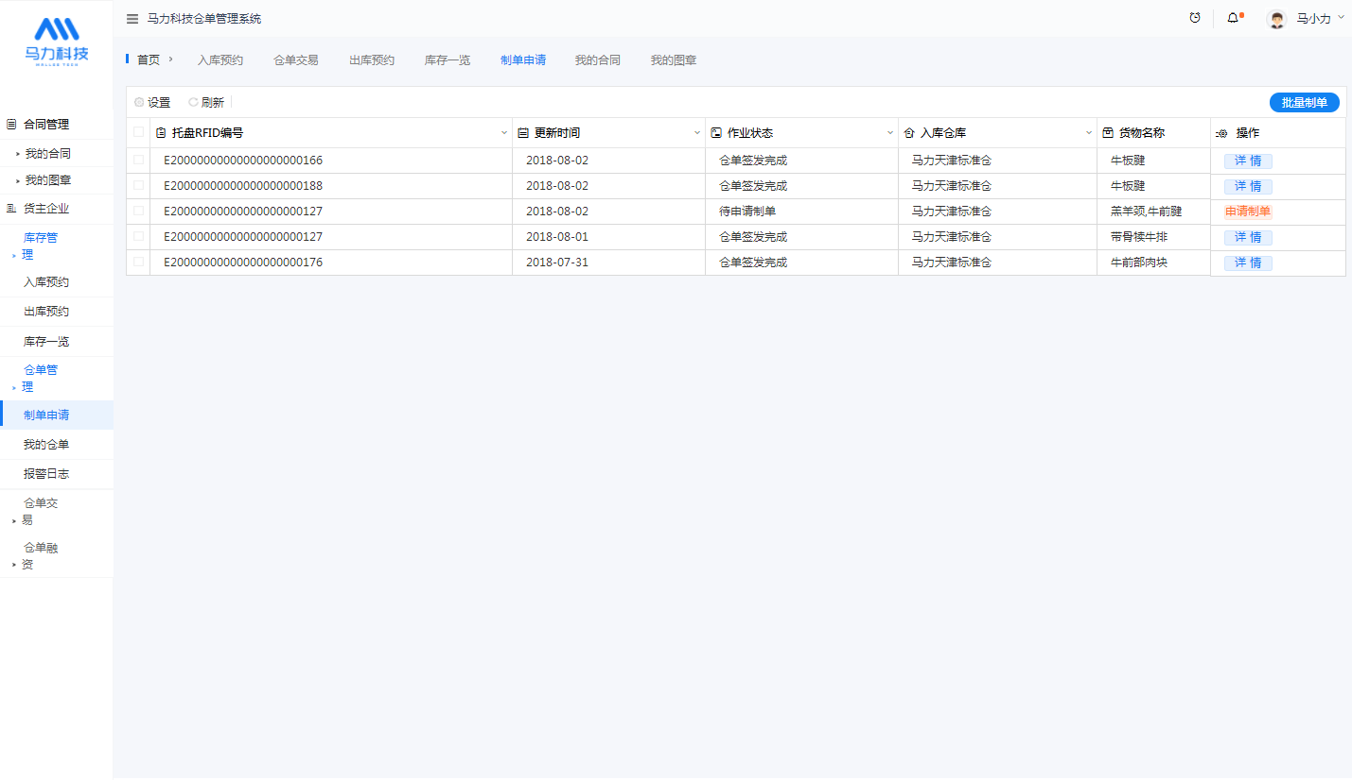

* 仓单状态

仓单状态分为：待申请制单、待仓储制单、仓单签发完成、仓单驳回申请

|  |  |  |
| --- | --- | --- |
| 状态 | 释义 | 注意事项 |
| 待申请制单 | 用于未申请过电子仓单的质押货物申请电子仓单 |  |
| 待仓储制单 | 已申请制单，等待入库仓库审核并制作仓单 |  |
| 仓单签发完成 | 入库仓库审核通过签发仓单 |  |
| 仓单驳回申请 | 入库仓库未审核通过该制单申请 |  |

* 申请制单

点击按钮，或者勾选“托盘RFID编号”前的选框之后点击“”按钮，进行电子仓单的制单申请信息填写，页面如下：

注意事项：

1. 提交申请材料仅支持jap、png、pdf格式文件；
2. 提交申请材料为必填项，所有材料均需提交，否则无法提交申请；
3. 所有仓单数据（包括申请材料）均会保存在区块链中，数据不可逆且不可修改删除。

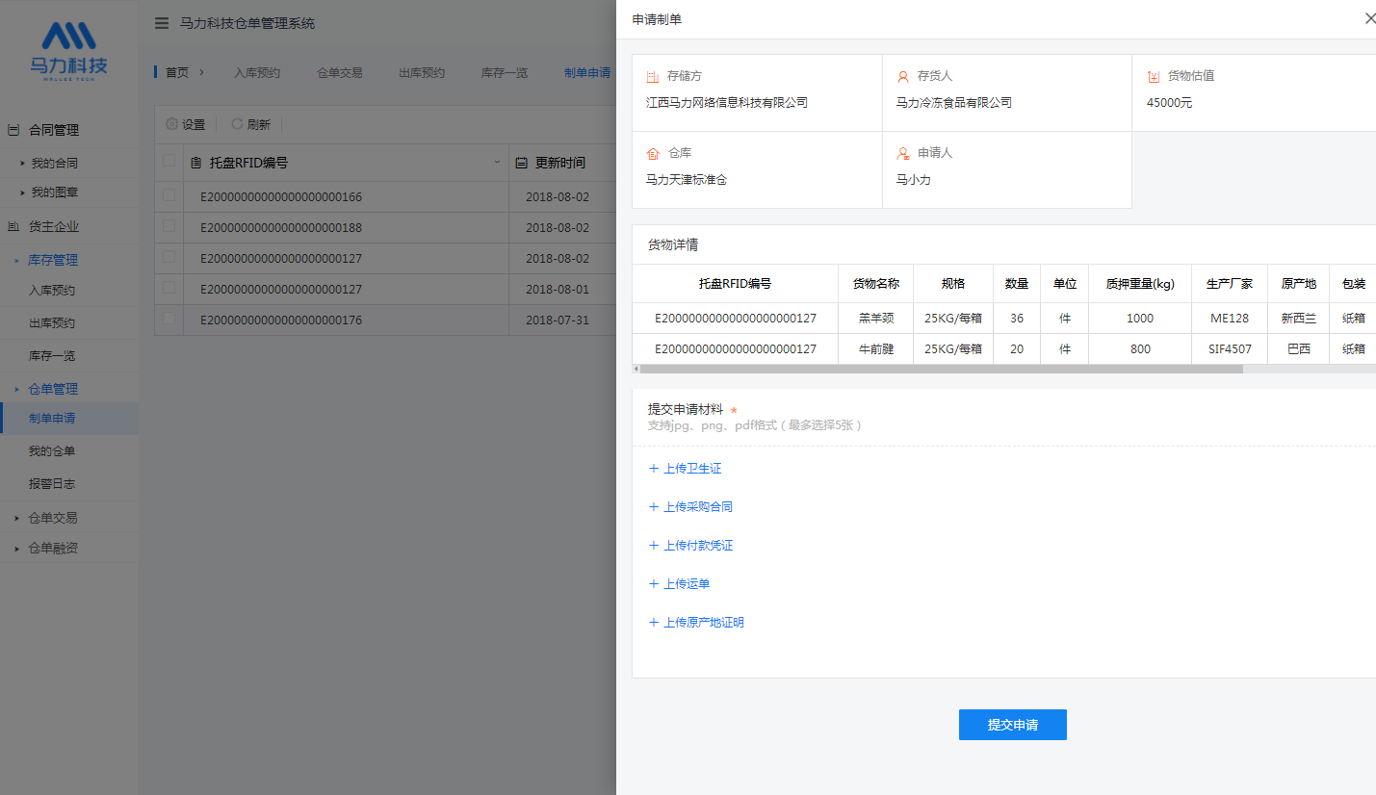

* + - 1. 我的仓单
* 模块说明

该模块用于查看货主所有仓单数据和相关信息

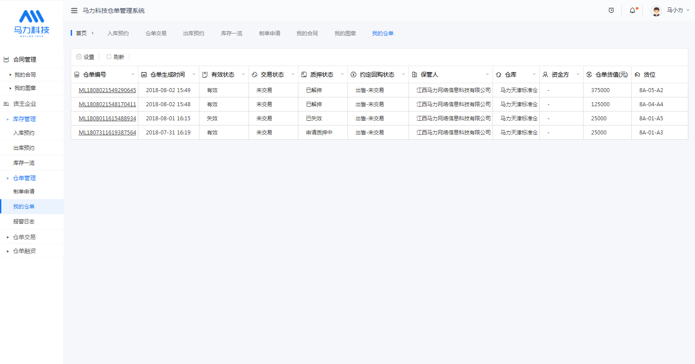

* 状态说明

交易状态

|  |  |  |
| --- | --- | --- |
| 状态 | 释义 | 注意事项 |
| 未交易 | 该仓单暂未进行交易操作 |  |
| 待确认 | 已“申请交易”等待交易方确认 |  |
| 待收款 | 交易方已确认收到仓单，等待对方打款 |  |
| 不同意 | 交易方不同意接收该仓单 |  |
| 已完成 | 货主已确认收到款项 |  |

质押状态

|  |  |  |
| --- | --- | --- |
| 状态 | 释义 | 注意事项 |
| 正常仓单 | 未进行质押解押业务的仓单 |  |
| 申请质押中 | 已申请质押待融资机构审核确认 |  |
| 已质押 | 融资机构已审核确认 |  |
| 申请解押中 | 提交仓单解押申请，等待融资机构审核确认 |  |
| 已解押 | 融资机构已审核确认 |  |
| 已兑付 | 融资机构已放款，货主已收到款项 |  |
| 已过期 | 仓单超过有效期 |  |
| 已失效 | 仓单货物仓储状态已改变，自动失效 |  |

约定回购状态

|  |  |  |
| --- | --- | --- |
| 状态 | 释义 | 注意事项 |
| 出售-未交易 | 仓单未进行约定回购相关业务 |  |
| 出售-待审核 | 申请向融资机构出售仓单，等待融资机构审核 |  |
| 出售-待审核不通过 | 融资机构不购买该仓单 |  |
| 出售-待确认 | 融资机构审核确认购买该仓单，待 |  |
| 出售-已成交 |  |  |
| 出售-确认不通过 |  |  |
| 回购-待审核 |  |  |
| 回购-审核不通过 |  |  |
| 回购-待确认 |  |  |
| 回购-确认不通过 |  |  |
| 回购-已成交 |  |  |

* 查看仓单

点击仓单编号可查看当前仓单详细信息

* + - 1. 报警日志
    1. 仓单交易
       1. 仓单交易
    2. 仓单融资
       1. 仓单质押管理
       2. 我的融资
       3. 约定回购
  1. 认证仓库
     1. 合同管理
        1. 我的合同
        2. 我的图章
     2. 库存管理
        1. 入库预约
        2. 出库预约
        3. 货位库存
        4. 抄码
        5. 库存一览
        6. 库存盘点
     3. 仓单管理
        1. 验货
        2. 制单申请管理
        3. 仓单列表
        4. 报警日志
        5. 监控视频
     4. 对账管理
        1. 费用管理
        2. 月结账单
     5. 历史查询
        1. 入库历史
        2. 出库历史
  2. 融资机构
     1. 合同管理
        1. 我的合同
        2. 我的图章
     2. 仓单融资相关菜单
        1. 质押解押管理
        2. 融资查询
        3. 仓单管理
        4. 风控报警

1. **业务流程**

* 入库流程

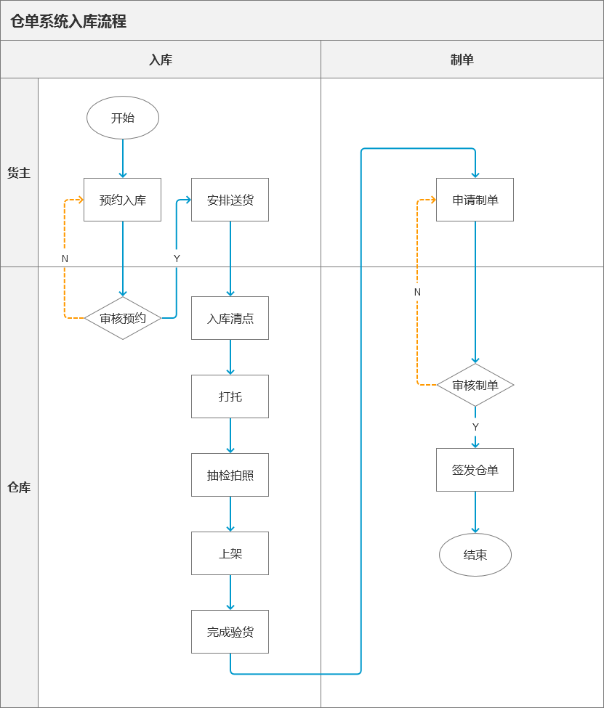

* 出库流程

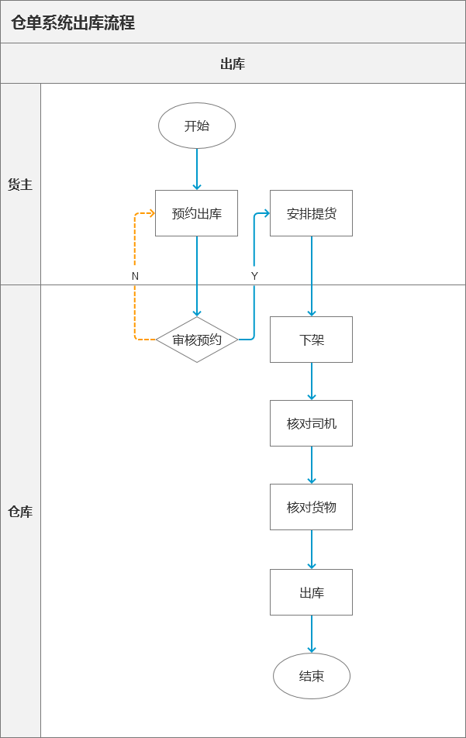

* 仓单线下交易、线上转让

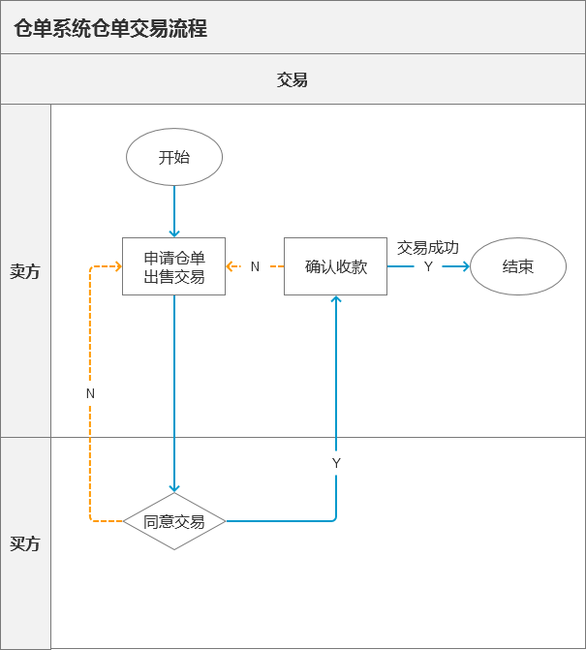

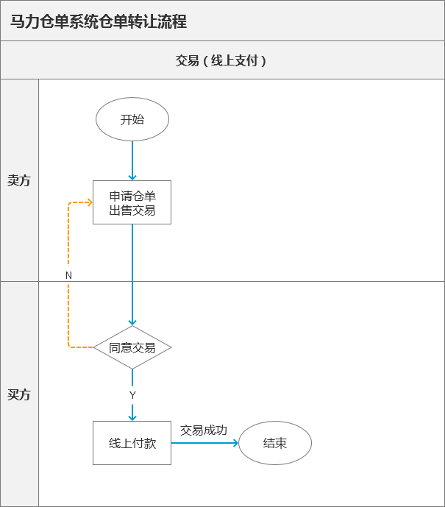

* 仓单质押流程

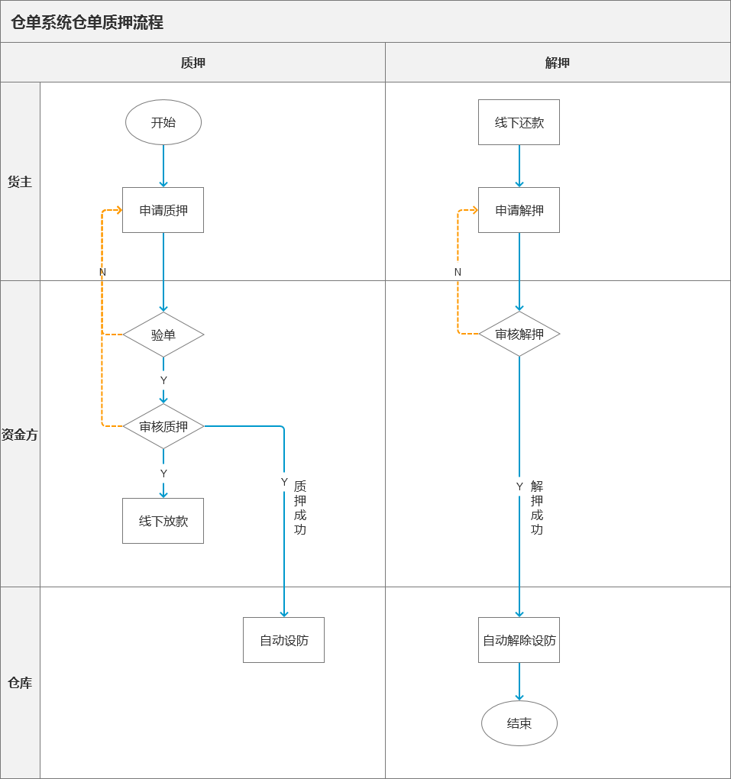

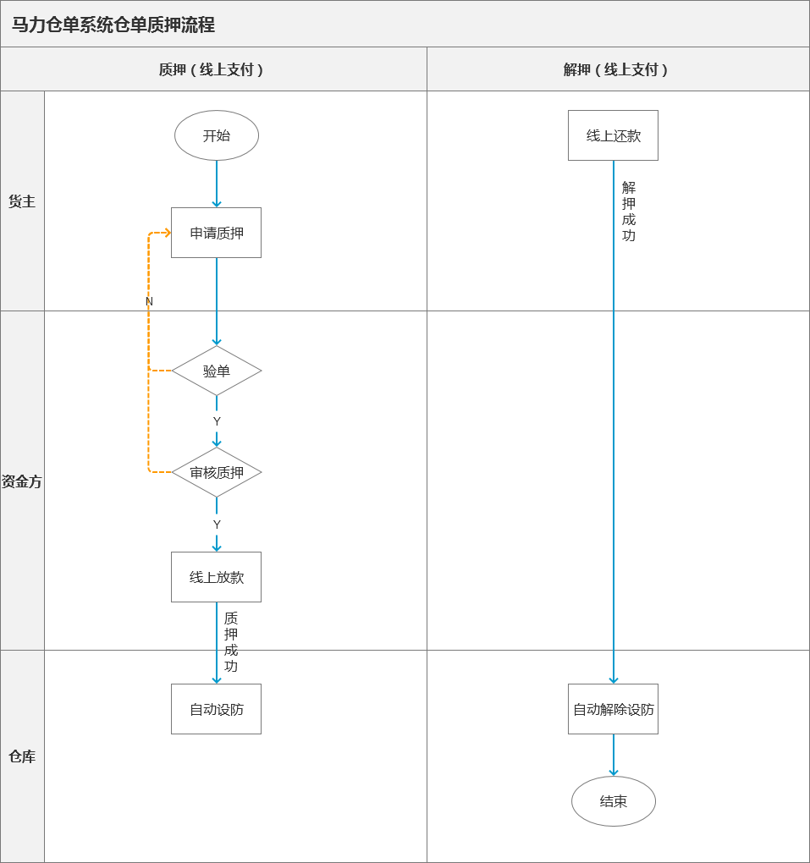

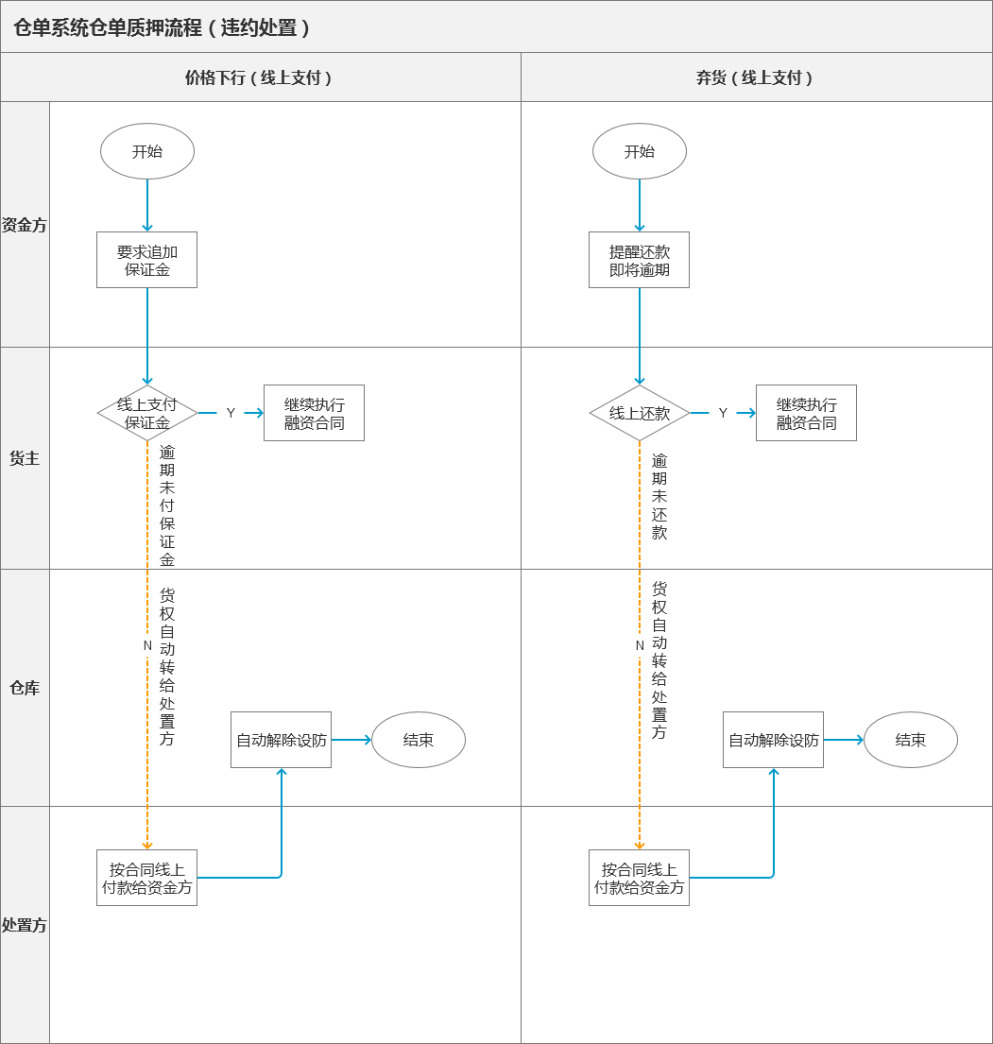

* 仓单约定回购流程

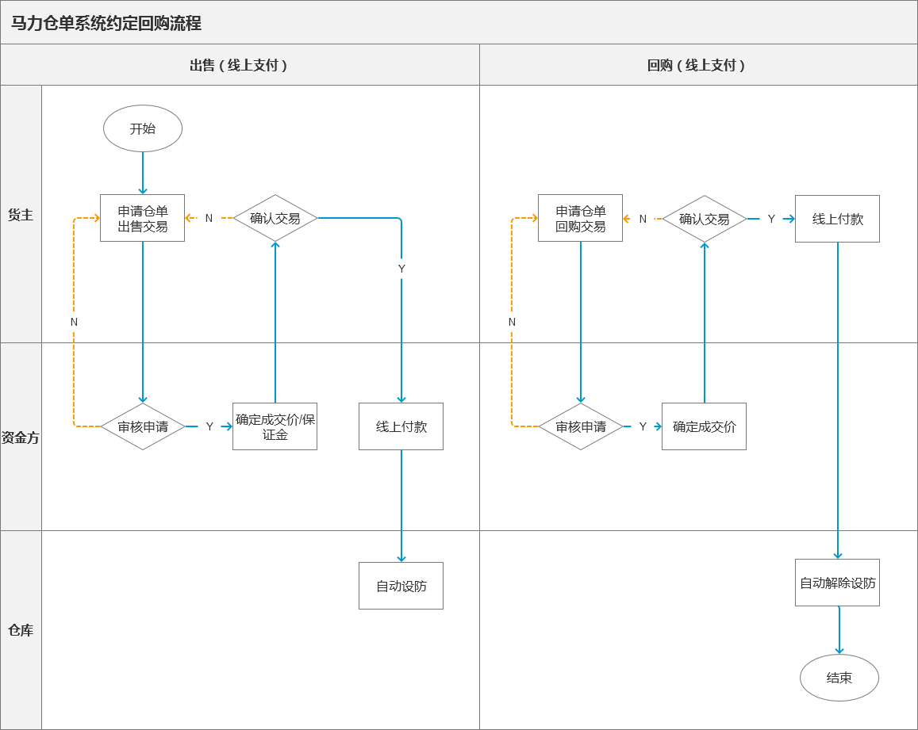

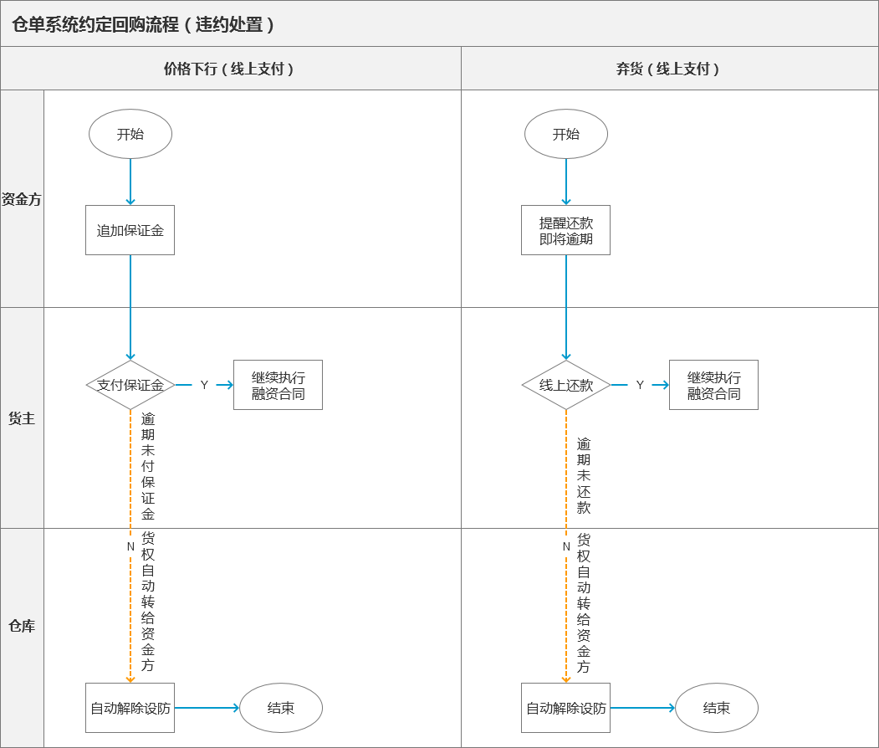

1. **客户案例**
2. **合作流程**

* 货主申请流程
* 云仓加盟流程
* 资金方入驻流程

1. **FAQ**